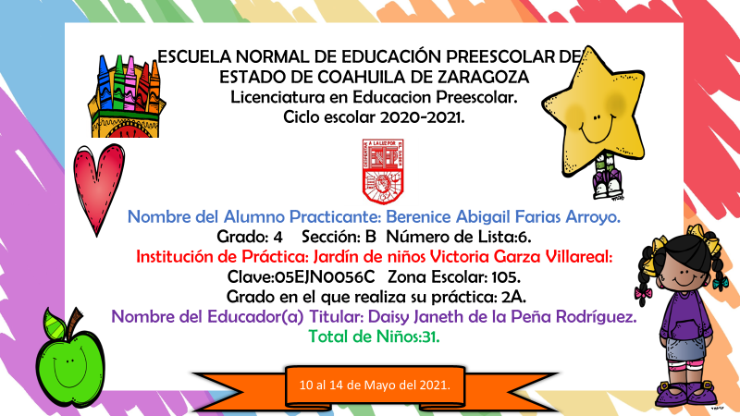

|  |  |  |  |  |  |
| --- | --- | --- | --- | --- | --- |
| **Fecha.** | **Campo formativo.** | **Aprendizaje esperado.** | **Énfasis.** | **Nombre del programa.** | **Actividad.** |
| Lunes 10 de mayo del 2021. | Educación socioemocional. | Reconoce  cuando alguien necesita ayuda y la  proporciona. | Apoya a quien lo necesite. | Todos podemos ayudarnos. | Actividad. ¿Que realizo en mi casa?.  Ver aprende en casa.  Toma fotografías de acciones que realices para ayudar en la casa a tus padres o hermanos.  Subir actividad en la plataforma de Facebook. |
| Artes. | Representa  historias y personajes reales o  imaginarios con mímica, marionetas,  en el juego simbólico, en  dramatizaciones y con recursos de  las artes visuales. | Utiliza su cuerpo y otros  objetos para representar historias. | Cuento historia con el cuerpo. | Actividad. Artes.  Ver el programa aprende en casa.  Realizar las actividades que envió el maestro de educación artística.  Subir la actividad en la plataforma de Facebook. |
| Martes 11 de mayo del 2021. | Exploración y  comprensión del  mundo natural y  social | Explica los  beneficios de los servicios con que se  cuenta en su localidad. | Establece relaciones entre el  tipo de trabajo que realizan las  personas y los beneficios que aporta  dicho trabajo a la comunidad. | Otros oficios y  Profesiones. | Actividad. Las profesiones u oficios de mi comunidad.  Ver el programa aprende en casa.  Graba un video en el cual expliques alguna profesión u oficio que observes en la colonia o calle donde vives y cuál es la importancia de esa profesión u oficio.  Subir actividad en la plataforma de Facebook. |
| Pensamiento matemático. | Mide objetos  o distancias mediante el uso de  unidades no convencionales. | Mide objetos con una unidad  de medida no convencional | Un lugar a la medida | Actividad. Comparo objetos.  Ver el programa aprende en casa.  Busca los siguientes objetos  Lápiz.  Crayola.  Pluma.  Con tu dedo mide los objetos que se solicitan y en tu cuaderno dibuja y registra cuanto miden los objetos.  Subir actividad en la plataforma de Facebook. |
| Miércoles 12 de mayo del 2021 | Lenguaje y comunicación. | Cuenta  historias de invención propia y expresa  opiniones sobre las de otros  compañeros. | Inventa una historia y sus  personajes. | Imagina, imaginaba,  imaginaré | Actividad. Invento mi cuento  Ver el programa aprendo en casa.  Busca y recorta en revistas o libros algún lugar o paisaje y 2 personas u objetos.  Graba un video en el cual inventes y describas un cuento usando los recortes de la revista o libro.  Subir actividad en la plataforma de Facebook. |
| Jueves 13 de mayo del 2021. | Pensamiento matemático. | Ubica objetos  y lugares cuya ubicación desconoce, a  través de la interpretación de  relaciones espaciales y puntos de  referencia. | Sigue indicaciones para  localizar objetos cuya ubicación  desconoce. | El cuarto de juegos. | Actividad. Ubico…  Ver el programa aprende en casa.  Solicita la ayuda de alguien para realizar esta actividad.  Busca un juguete tuyo.  Venda los ojos de la persona.  Graba un video en el cual des indicaciones a la persona para guardar tu juguete en alguna parte de la casa.  Recuerda usar palabras de ubicación espacial arriba, abajo, izquierdo, derecha, en frente.  Subir la actividad en la plataforma de Facebook. |
| Lenguaje y comunicación. | Escribe  instructivos, cartas, recados y  señalamientos utilizando recursos  propios. | Escribe un recado, mensaje,  carta a alguien de su familia | Te escribo. | Actividad. Mensaje a mi madre.  Ver el programa aprende en casa.  En una hoja de maquina dibuja un corazón grande y afuera del corazón escribe o dibuja algún mensaje especial a tu madre.  Subir la actividad en la plataforma de Facebook. |
| Viernes 14 de mayo del 2021 | Exploración y  Comprensión del Mundo  Natural y Social. | Obtiene,  registra, representa y describe  información para responder dudas y  ampliar su conocimiento en relación  con plantas, animales y otros  elementos naturales. | Conoce características de la  forma de vida de diversos animales  que vuelan | Aviario | Actividad. Las aves.  Ver el programa aprende en casa.  Investiga en el siguiente link un ave  <https://musave.org/guia-de-aves/>  Dibuja en tu cuaderno un ave.  Escribe o dibuja dos características del ave que dibujaste.  Sube la actividad en la plataforma de Facebook. |

ACTIVIDAD. ¿Qué realizo en mi casa?

Alumno: Fecha:

|  |  |
| --- | --- |
| Campo formativo/área de desarrollo: Educación Socioemocional | |
| Organizador curricular 1: Autonomía. | Organizador curricular 2: Iniciativa personal. |
| Aprendizaje esperado: Reconoce lo que puede hacer con ayuda y sin ayuda. Solicita ayuda cuando  la necesita | |

|  |
| --- |
| Indicadores: (se redactan en base al aprendizaje esperado) |
| * Realiza actividades para ayudar en la casa. |
| * Se observa a través de fotografías las actividades para ayudar en la casa. |

|  |
| --- |
| Describe el proceso del alumno |

ACTIVIDA. Invento mi cuento.

Alumno: Fecha:

|  |  |
| --- | --- |
| Campo formativo/área de desarrollo: Lenguaje y Comunicación. . | |
| Organizador curricular 1: Literatura | Organizador curricular 2: Producción, interpretación e intercambio de narraciones |
| Aprendizaje esperado: Cuenta historias de invención propia y expresa las opiniones sobre las de otros compañeros | |

|  |
| --- |
| Indicadores: (se redactan en base al aprendizaje esperado) |
| * Inventa una historia usando recortes de revistas. |
| * Expresa sus ideas de manera clara. |

|  |
| --- |
| Describe el proceso del alumno |

ACTIVIDAD. Carta a mamá.

Alumno: Fecha:

|  |  |
| --- | --- |
| Campo formativo/área de desarrollo: Lenguaje y Comunicación. . | |
| Organizador curricular 1: Participación social. | Organizador curricular 2: Producción e interpretación de una diversidad de textos  cotidianos |
| Aprendizaje esperado: Escribe instructivos, cartas, recados y señalamientos utilizando recursos propios. | |

|  |
| --- |
| Indicadores: (se redactan en base al aprendizaje esperado) |
| * Escribe una carta a su mamá. |
| Describe el proceso del alumno | |

ACTIVIDAD. Ubico…

Alumno: Fecha:

|  |  |
| --- | --- |
| Campo formativo/área de desarrollo: Pensamiento matemático. | |
| Organizador curricular 1: Forma, espacio y medida. | Organizador curricular 2: Ubicación espacial |
| Aprendizaje esperado: Ubica objetos y lugares cuya ubicación desconoce, a través de la interpretación de relaciones espaciales y puntos de referencia. | |

|  |
| --- |
| Indicadores: (se redactan en base al aprendizaje esperado) |
| * Menciona palabras de ubicación espacial. |
| * Da indicaciones de forma clara para ubicar el objeto. |
| Describe el proceso del alumno | |

ACTIVIDAD. Comparo objetos.

Alumno: Fecha:

|  |  |
| --- | --- |
| Campo formativo/área de desarrollo: Pensamiento matemático. | |
| Organizador curricular 1: Forma, espacio y medida. | Organizador curricular 2: Magnitudes y medidas |
| Aprendizaje esperado: Mide objetos o distancias mediante el uso de unidades no convencionales. | |

|  |
| --- |
| Indicadores: (se redactan en base al aprendizaje esperado) |
| * Mide los objetos que se solicitan. |
| * Registra los objetos que mide. |
| Describe el proceso del alumno | |

ACTIVIDAD. Las aves.

Alumno: Fecha:

|  |  |
| --- | --- |
| Campo formativo/área de desarrollo: Exploración y comprensión del mundo natural y social. | |
| Organizador curricular 1: Mundo natural. | Organizador curricular 2: Exploración de la naturaleza |
| Aprendizaje esperado: Obtiene, registra, representa y describe información para responder dudas y ampliar su conocimiento en relación con plantas, animales y otros elementos  naturales. | |

|  |
| --- |
| Indicadores: (se redactan en base al aprendizaje esperado) |
| * Dibuja alguna ave. |
| * Registra la información que se solicita. |
| Describe el proceso del alumno | |

ACTIVIDAD. Los oficios u profesiones de mi comunidad.

Alumno: Fecha:

|  |  |
| --- | --- |
| Campo formativo/área de desarrollo: Exploración y comprensión del mundo natural y social. | |
| Organizador curricular 1: Cultura y vida social. | Organizador curricular 2: Interacciones con el  entorno social |
| Aprendizaje esperado: Explica los beneficios de los servicios con que se cuenta en su  localidad. | |

|  |
| --- |
| Indicadores: (se redactan en base al aprendizaje esperado) |
| * Explica los beneficios de alguna profesión u oficios en su localidad. |
| * Menciona algún oficio u profesión de su localidad. |
| Describe el proceso del alumno | |